图书管理系统的设计与实现
学生：赵敏，指导老师：
太原师范学院计算机系，山西晋中，030619

摘要：本设计是一个图书信息管理系统的设计。由于时间和精力的限制本设计仅实现了图书管理系统基本功能的设计与实现。通过本次设计，达到了了解数据库应用系统的开发过程，熟悉了系统分析和设计的过程和方法的目的。在实践中掌握了知识，达到了学以致用的目标。本次设计首先通过查阅资料对图书领域的基本知识有一定的认识，了解用户各个方面的需求，包括现有的以及将来的可能增加的需求。然后按照数据库设计的六个阶段进行了设计与实现：需求分析、概念结构设计、逻辑结构设计、物理结构设计、数据库实施、数据库的运行和维护。数据库在信息的提供、保存、更新和查询方面都要求满足各种信息的输出和输入，符合用户的基本需求。应用SQL SERVER建立数据库，选用VB6.0作为开发工具，完成了对图书管理系统的实现。本文从图书管理系统的意义和发展入手，随后进行了系统需求分析，接着进行了系统总体结构设计和数据库设计，最后给出系统的详细设计和实现。
关键词：图书馆，图书管理系统，SQL Server 2000，VB

目录
第一章 系统概述 1
1.1 系统开发背景和意义 1
1.2 开发环境 1
第二章 系统需求分析 1
2.1 任务概述 1
2.2 数据描述(数据流图+数据字典) 2
2.3 功能需求 5
2.4性能需求 5
第三章 系统总体设计 6
3.1 新的业务流程 6
3.2 系统功能模块图 6
3.3 系统的流程图 7
第四章 详细设计 8
4.1 程序流程图 8
4.2 程序输入输出描述 10
4.2.1 主模块 10
4.2.1 学生管理模块 11
4.2.2 图书管理模块 11
4.2.3 借阅管理模块 11
4.2.4 归还管理模块 11
4.2.5 管理措施设置模块 11
4.3 程序接口描述 11
4.3.1 外部接口 11
4.3.2 内部接口 11
4.4 数据库的设计 11
4.4.1 数据库的逻辑设计 11
4.4.2 数据库的物理设计 13
第五章 编码实现 14
5.1 程序编码 14
第六章 测试分析报告 31
6.1 测试计划和要点 32
6.1.1 主模块测试要点 32
6.1.2 借阅模块测试要点 32
6.1.3 学生查询模块测试要点 32
6.1.4 图书查询模块测试要点 32
6.1.5 图书归还模块测试要点 32
6.2 测试用例 33
6.2.1 主模块测试用例 33
6.2.2 借阅模块测试用例 33
6.2.3 学生查询模块测试用例 33
6.2.4 图书查询模块测试用例 34
6.2.5 图书归还模块测试用例 34
6.3 测试结果及结论 34
6.3.1 测试的结果 34
6.3.2 缺陷分析及改进 35
6.3.3 测试结论 35
总结 36
参考文献 36

第一章 系统概述

1.1 系统开发背景和意义
图书管理是高校内每一个系部或院部都必须切实面对的工作，但一直以来人们使用传统的人工方式管理图书资料。这种方式存在着许多缺点，如效率低、保密性差且较为繁琐。另外，随着图书资料数量的增加，其工作量也将大大增加，这必将增加图书资料管理者的工作量和劳动强度，这将给图书资料信息的查找、更新和维护都带来了很多困难。
经过详细的调查，目前我国各类高等学校中有相当一部分单位图书资料管理还停留在人工管理的基础上。这样的管理机制已经不能适应时代的发展，其管理方法将浪费许多人力和物力。随着科学技术的不断提高，这种传统的手工管理方法必然被以计算机为基础的信息管理方法所取代。
图书管理作为计算机应用的一个分支，有着手工管理无法比拟的优点，如检索迅速、查找方便、可靠性高、存储量大、保密性好、寿命长、成本低等。这些优点能够极大地提高图书管理的效率。因此，开发一套能够为用户提供充足的信息和快捷的查询手段的图书管理系统，将是非常必要的，也是十分及时的。

1.2 开发环境
开发环境的选择会影响到数据库的设计，所以在这里给出图书管理系统开发与运行环境的选择如下：
开发环境：Windows 2000
开发工具：Visual Basic 6.0
数据库管理系统： SQL Server 2000
数据库服务器： SQL Server 2000 桌面引擎

第二章 系统需求分析

2.1 任务概述
经过对我校详细调查，并多次与负责图书管理的老师进行研讨后，加深了对现行图书管理业务的深刻了解，与此同时，将整个图书管理的业务流程抽象描述如下：
1.新的图书购进后，分门别类地进行归并并汇总，加以编号。
2.新书编号后，上到书架以备学生借阅。
3.如某学生需要借阅图书，则在其本人的借阅登记表上进行登记，记录相关借阅信息与借阅日期。
4.学生借阅图书后，应及时归还图书，并在本人的借阅登记表上注明还书日期和时间。
根据以上调查分析，可以给出其现行业务流程图如图2.1所示。

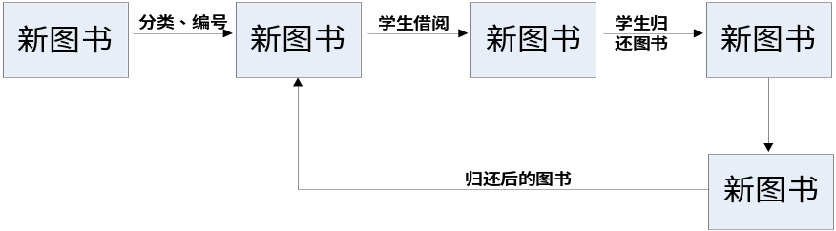
图2.1 现行图书管理业务流程图

2.2 数据描述(数据流图+数据字典)
经过详细的调查，我们已经清楚了解了现行的业务流程，接下来给出系统的逻辑模型。构造系统逻辑模型的工具是数据流图和数据字典。根据现行图书管理的业务流程，首先把数据流图中的源点和终点都选定为学生，因此可以得到图书管理系统的基本系统模型，如图2.2所示。
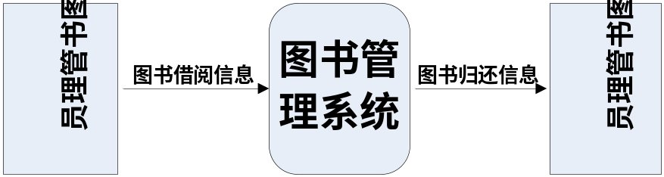
图2.2 图书管理系统的基本系统模型
根据基本系统模型，对其逐步细化，得到描述逻辑系统细化后的数据流图，如图2.3所示。
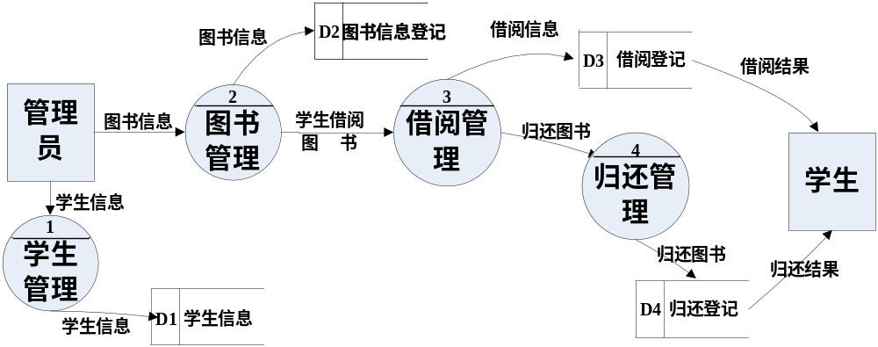
图2.3 图书管理系统数据流图（顶层DFD图）
对顶层DFD图中的一个加工“学生管理”进行展开，如图2.4。
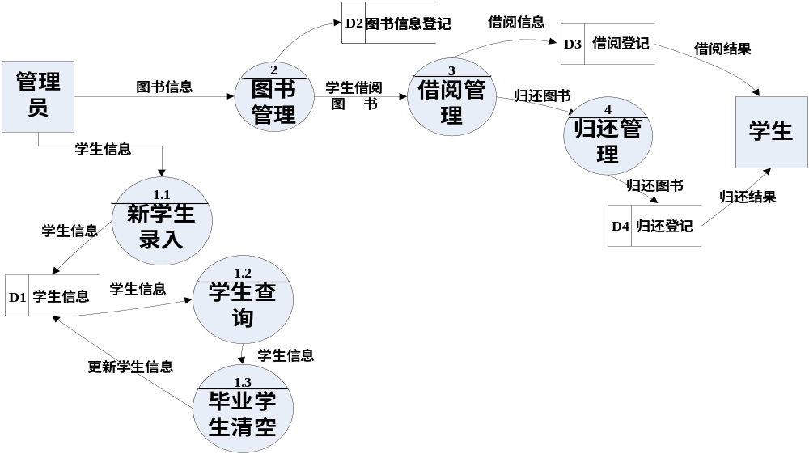
图2.4 细化后数据流图
对顶层DFD图中的一个加工“图书管理”进行展开，如图2.5。
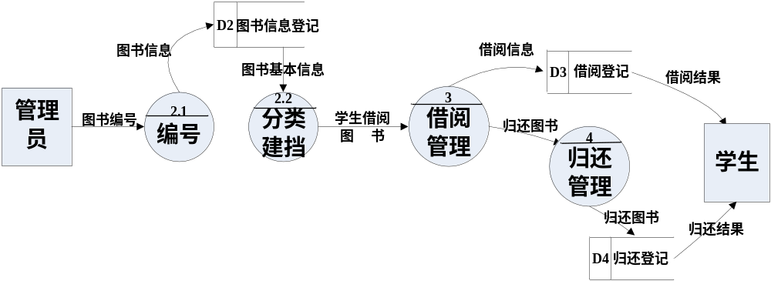
图2.5 “图书管理”展开
对第1层DFD图中的加工进一步进行展开，如图2.6。
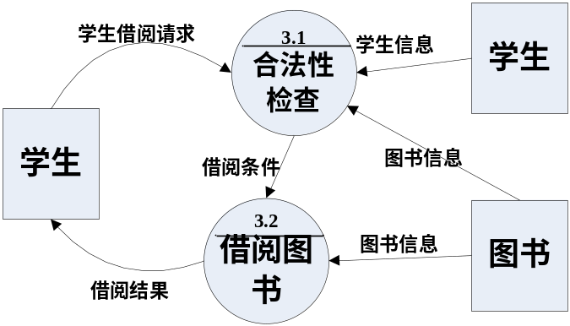
(1)
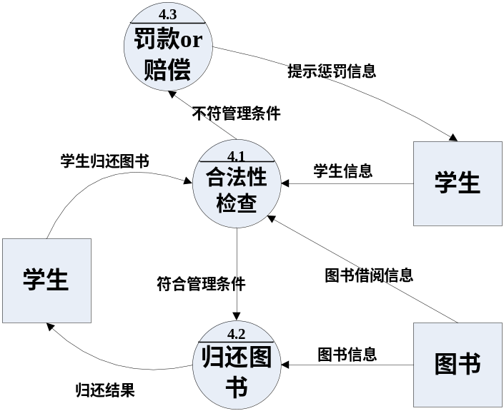
(2)
图2.6 进一步细化数据流图
有了系统的数据流图后，还有相当多的数据信息如图书、借阅、归还等信息需要进一步描述，这就是需要定义数据字典，才能把现有的系统描述清楚。图2.7列出了系统的主要数据字典。
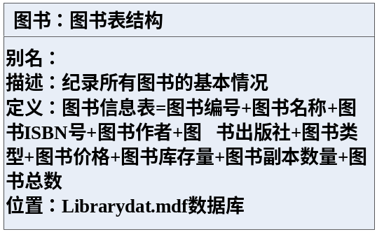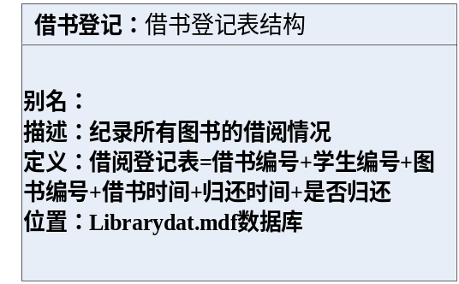

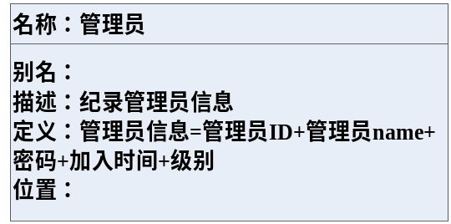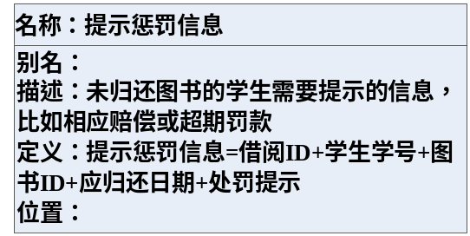

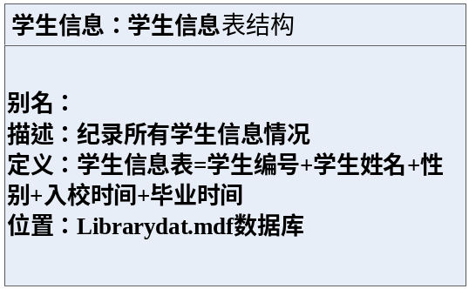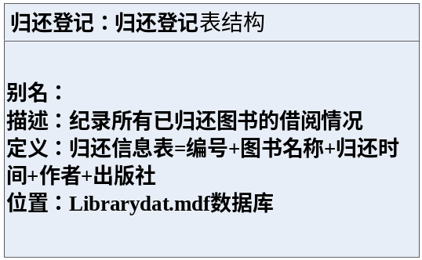

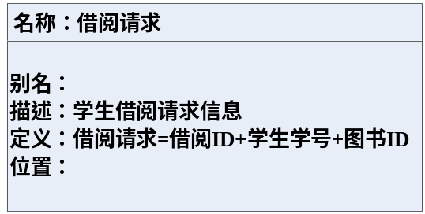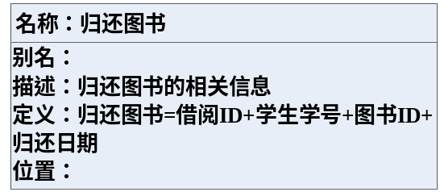

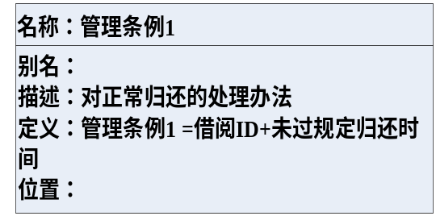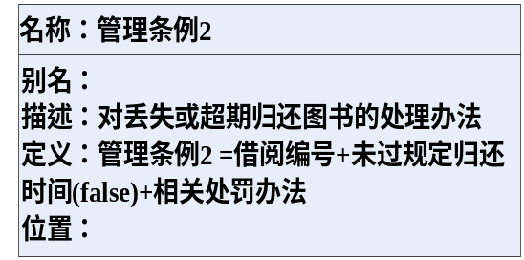

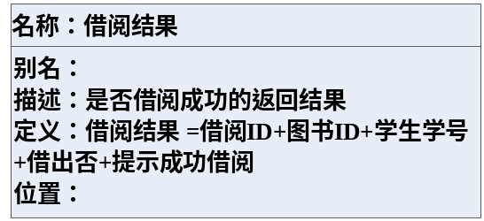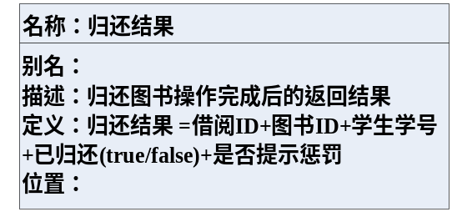

图2.7 系统主要数据字典

2.3 功能需求
经过以上详细的用户调查，在现行业务流程和数据分析的基础上，基本可以确定系统设计必须达到的目标。
以下是图书管理系统必须具备的功能：
1.新进图书的登记功能：对于购进的新书，系统必须具备图书信息资料的录入功能。
2.图书的查询修改功能：当图书资料发生变化，如图书丢失或有错误信息输入时，则应能够及时对数据进行修改和补充。
3.借阅的登记，归还的登记功能：系统的主要功能之一，供本校学生借阅图书、归还图书，并进行登记。
4.学生信息的增加、删除和修改功能：系统主要功能之一，建立学生信息，并对其进行维护。

2.4性能需求
为了保证系统能够长期、安全、稳定、可靠、高效的运行，图书管理系统应该满足以下的性能需求：
1、系统处理的准确性和及时性
系统处理的准确性和及时性是系统的必要性能。在系统设计和开发过程中，要充分考虑系统当前和将来可能承受的工作量，使系统的处理能力和响应时间能够满足学校对信息处理的需求。
2、系统的开放性和系统的可扩充性
图书管理系统在开发过程中，应该充分考虑以后的可扩充性。例如用户查询的需求也会不断的更新和完善。所有这些，都要求系统提供足够的手段进行功能的调整和扩充。而要实现这一点，应通过系统的开放性来完成，既系统应是一个开放系统，只要符合一定的规范，可以简单的加入和减少系统的模块，配置系统的硬件。通过软件的修补、替换完成系统的升级和更新换代。
3、系统的易用性和易维护性
图书管理系统是直接面对使用人员的，而使用人员往往对计算机并不时非常熟悉。这就要求系统能够提供良好的用户接口，易用的人机交互界面。要实现这一点，就要求系统应该尽量使用用户熟悉的术语和中文信息的界面；针对用户可能出现的使用问题，要提供足够的在线帮助，缩短用户对系统熟悉的过程。
4、系统的标准性
系统在设计开发使用过程中都要涉及到很多计算机硬件、软件。所有这些都要符合主流国际、国家和行业标准。
5、系统的先进性
目前计算系统的技术发展相当快，做为图书管理系统工程，在系统的生命周期尽量做到系统的先进，充分完成企业信息处理的要求而不至于落后。这一方面通过系统的开放性和可扩充性，不断改善系统的功能完成。另一方面，在系统设计和开发的过程中，应在考虑成本的基础上尽量采用当前主流并先进且有良好发展前途的产品。
6、系统的响应速度
图书管理系统系统在日常处理中的响应速度为秒级，达到实时要求，以及时反馈信息。在进行统计分析时，根据所需数据量的不同而从秒级到分钟级,原则是保证操作人员不会因为速度问题而影响工作效率。

第三章 系统总体设计

3.1 新的业务流程
根据需求分析的得到的现行业务处理流程，在用户反复研究后，首先确定目标系统的业务流程，其处理流程如图3.1。

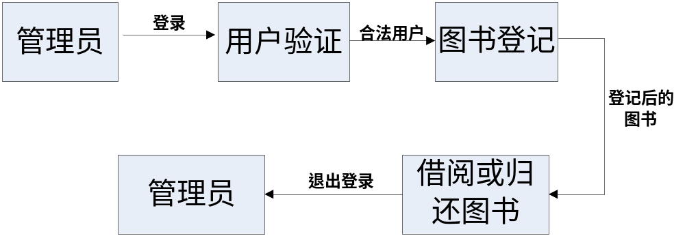

图3.1 图书管理系统的业务流程

针对新的业务流程，现具体描述其功能如下：
1.用户登录：系统对用户合法性进行检查。
2.图书入库：对新购进的图书分类进行编号，并把图书基本信息录入计算机。
3.图书借阅：对已入库的图书，学生可以借阅，并进行登记。
4.图书归还：对学生已归还的图书进行归还登记。
5.信息查询：即对所有图书的借阅情况，或学生的基本情况和借阅情况进行查询。
6.管理措施：定义系统规定的借阅图书超期时间、超期处罚办法和丢失赔偿办法。

3.2 系统功能模块图
依据需求分析阶段得到的数据流图，采用软件工程中软件设计的概念和原理，与用户成分协商后，在保证系统基本功能要求的前提下，结合系统新的业务流程确定系统必须具备的所有功能，由此给出图书管理系统的系统功能模块图如图3.2所示。
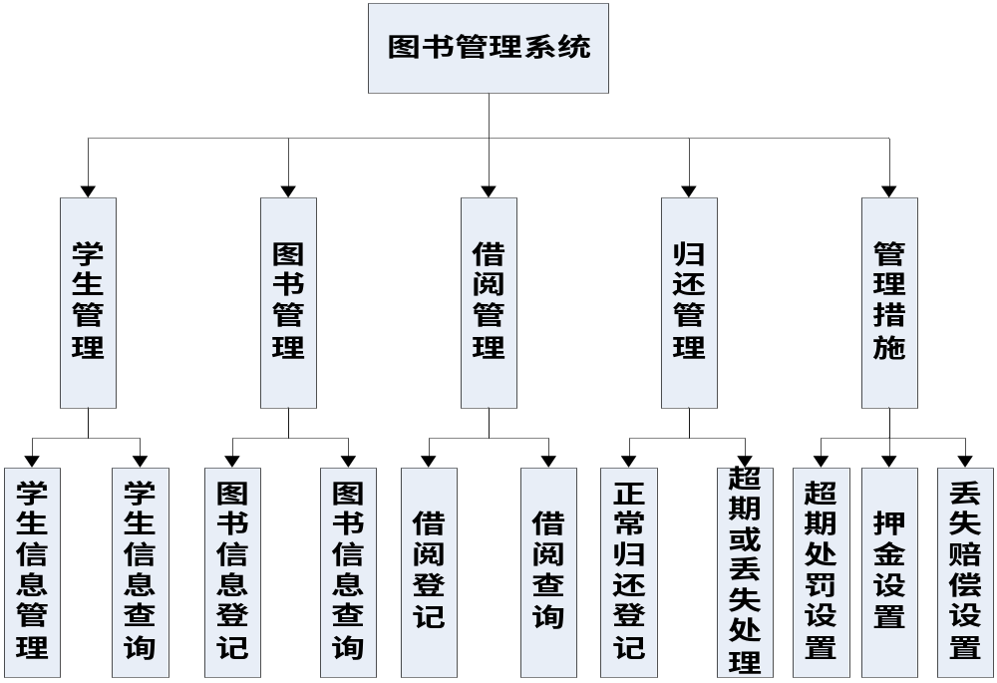

图3.2 图书管理系统功能模块图

3.3 系统的流程图
依据软件工程的基本原理，综合以上分析给出系统流程图如图3.4所示。
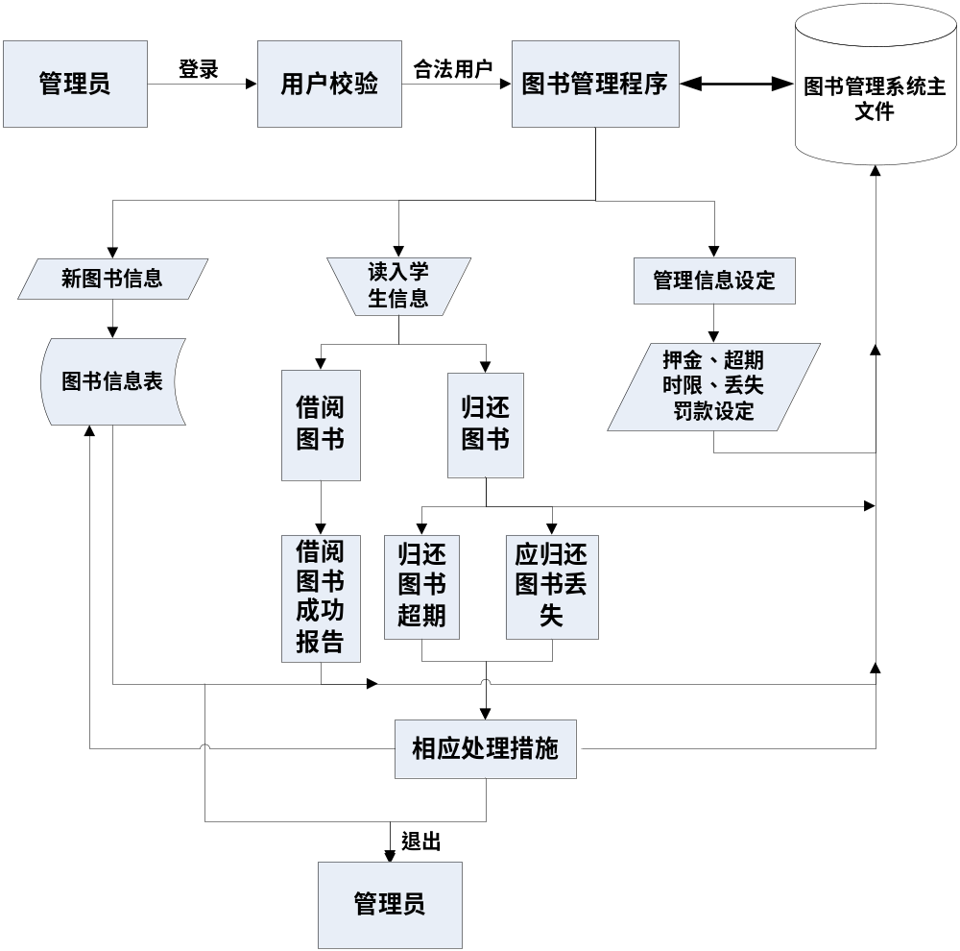

图3.4 系统流程图

第四章 详细设计

4.1 程序流程图
依据软件工程的基本原理，详细设计阶段的根本任务是确定应该怎样具体实现所要求的系统，也就是说，经过这个阶段的设计工作，应该得出对目标系统的精确描述，从而在系统实现阶段可以把这个描述直接翻译成用某种程序设计语言书写的程序。具体来说就是把经过总体设计得到的各个模块详细的加以描述。
由于本系统采用支持面向对象的Visual Basic 6.0作为开发工具，而Visual Basic 6.0采用事件驱动的编程机制，所以在此给出软件系统的主程序流程图，如图4.1所示。
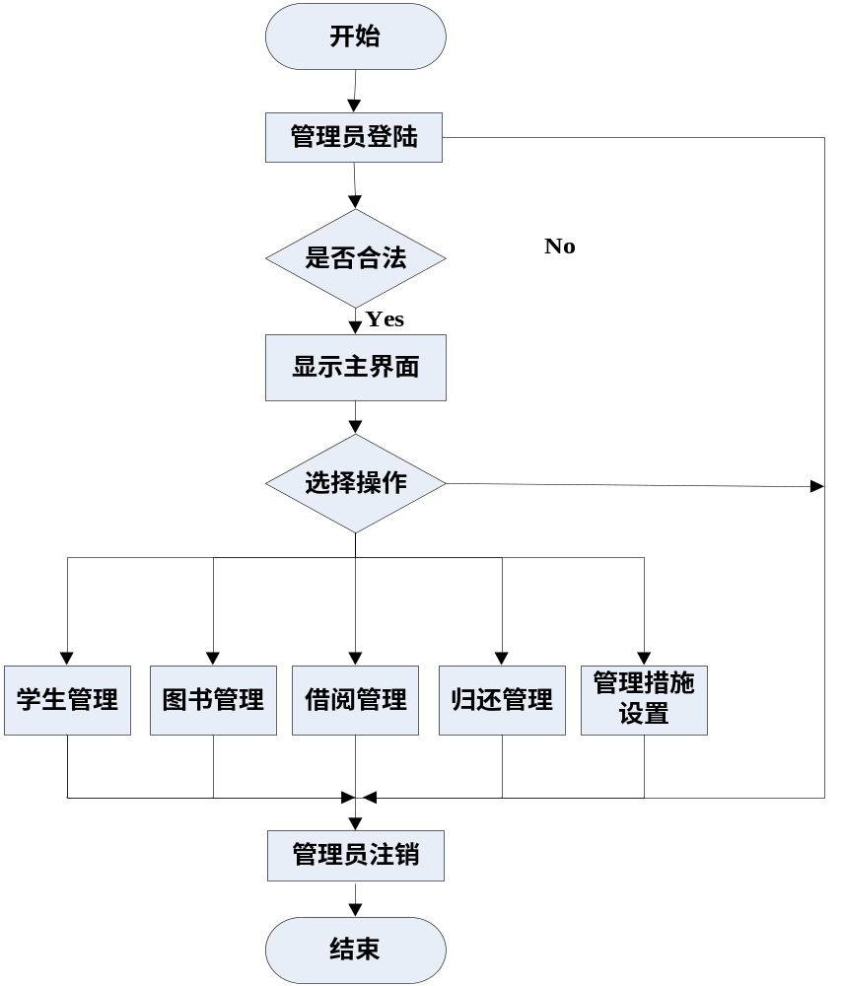
图4.1 主程序流程图
根据以上主程序的流程图，我们可以得出下面的关于各个模块的程序流程图，如图4.2所示。
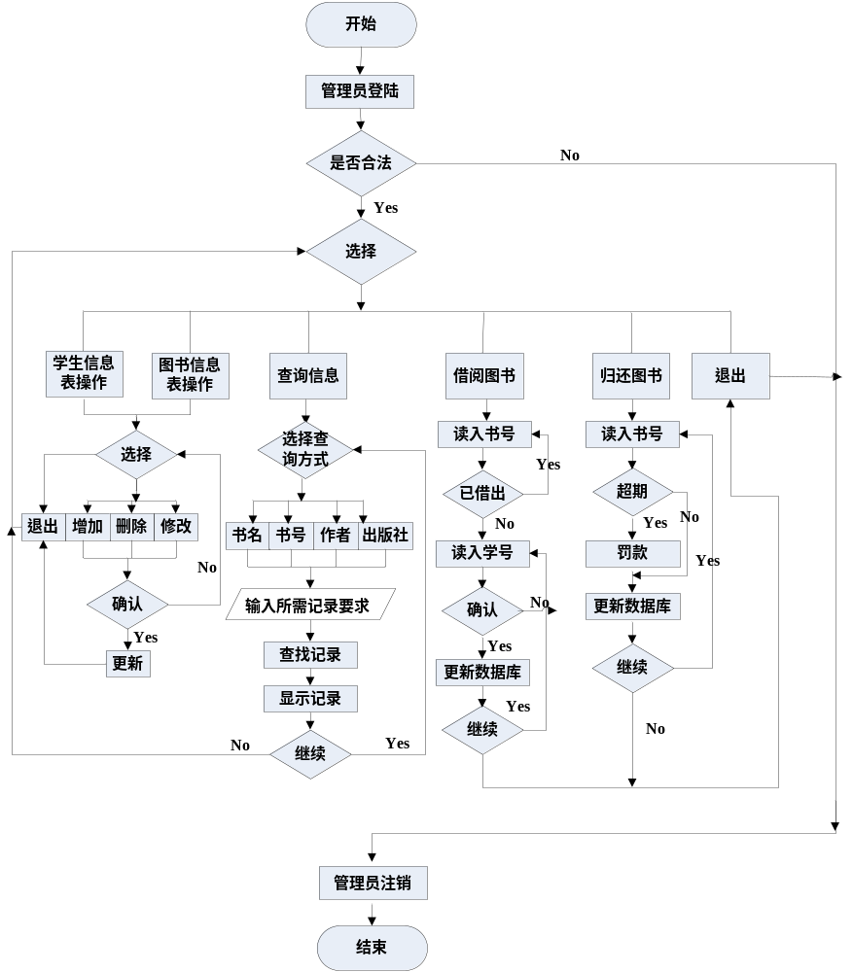
图4.2 程序流程图

4.2 程序输入输出描述

4.2.1 主模块
1.输入项目：操作系统传递至的各种消息以及用户的输入数据。
2.输出项目：用户界面显示。

4.2.1 学生管理模块
1.输入项目：与学生管理操作子对话框有关的用户输入及系统消息。
2.输出项目：操作结果显示。

4.2.2 图书管理模块
1.输入项目：用户口令。
2.输出项目：相应的界面。

4.2.3 借阅管理模块
1.输入项目：学生学号、图书编号。
2.输出项目：学生信息、相关借书信息。

4.2.4 归还管理模块
1.输入项目：图书编号。
2.输出项目：相关学生信息。

4.2.5 管理措施设置模块
1.输入项目：用户的输入。
2.输出项目：根据用户的输入显示相应的对话框。

4.3 程序接口描述

4.3.1 外部接口
按Windows应用软件用户界面的规范来设计，使用以对话框为主的用户界面，便于用户使用。

4.3.2 内部接口
模块间接口采用数据耦合方式，通过参数表传送数据，交换信息。

4.4 数据库的设计

4.4.1 数据库的逻辑设计
在需求分析阶段已完成该系统所有的数据分析。根据该阶段所建立的概念模型，已经得出满足系统设计要求的几个关系描述，该阶段的主要工作就是把前一阶段的成果转化为具体的数据库。下面给出概念结构设计得E-R图如图4.3所示。
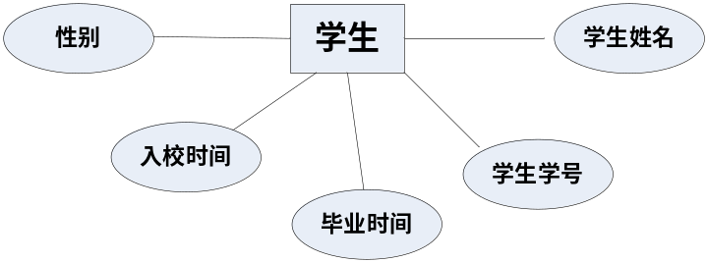
①
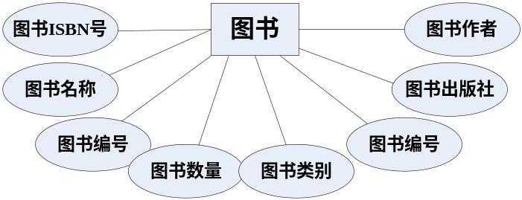
②
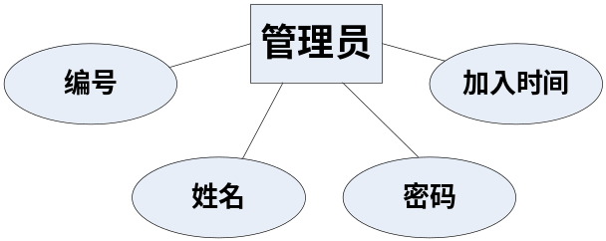
③
(1) 分E-R图
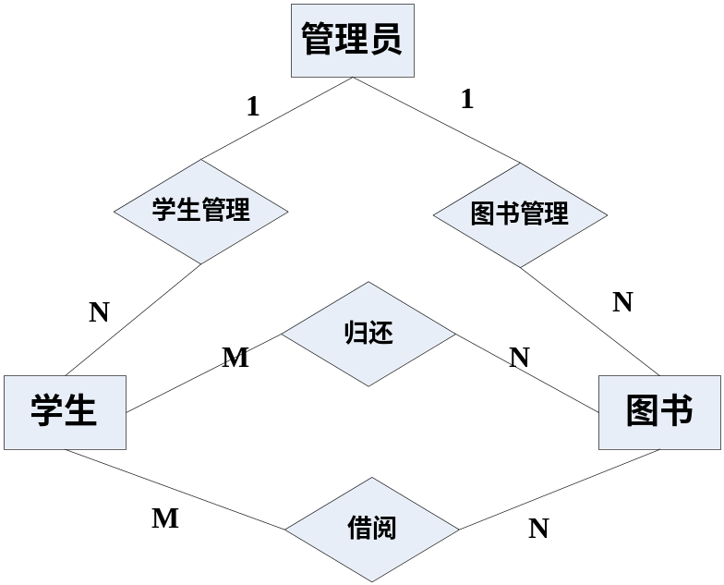
(2) 总E-R图
图4.3 概念结构设计E-R图
实体：图书（图书编号，书名，作者，出版社，定价，图书类别，图书ISBN号，图书数量）
学生（学生学号，学生姓名，性别，入校时间，毕业时间）
管理员（编号，名字，密码，加入时间）
联系：学生管理（图书管理员，学生姓名，学生密码）
图书管理（图书管理员，借阅号，归还号）
查询（图书编号，借阅证号，图书管理员，学生）

4.4.2 数据库的物理设计
依据数据库的原理，并结合以上E-R图，经过转化，即可进行数据库的物理设计。基于以上数据库的逻辑设计，考虑程序设计的简易性，同时考虑题目的时间，该系统的数据库采用Microsoft SQL Server 2000。本系统决定采用一个数据库，在其下创建5个数据表，其结构分别如下：

1.图书信息表（tBook），其字段列表如表4-1所示。

表4-1 图书信息表的结构
序号 | 字段名称 | 字段说明 | 类型 | 位数 | 属性 | 备注
1 | cBooksID | 图书编号 | 文本 | 7 | 必须非空
2 | cBooksName | 图书名称 | 文本 | 20 | 必须非空
3 | cBooksISBN | 图书ISBN号 | 文本 | 15 | 可为空
4 | cBooksAuthor | 图书作者 | 文本 | 10 | 可为空
5 | cBooksPublisher | 图书出版社 | 文本 | 20 | 可为空
6 | cBooksType | 图书类型 | 文本 | 16 | 可为空
7 | smBooksPrice | 图书价格 | 货币 |  | 可为空
8 | iBooksStoreQuan | 图书库存量 | 整数 |  | 可为空
9 | iBooksLeftQuant | 图书副本数量 | 整数 |  | 可为空
10 | iBooksTotalQuan | 图书总数 | 整数 |  | 可为空

2.图书借阅登记表（tBorrow），其字段列表如表4-2所示。

表4-2 图书借阅登记表的结构
序号 | 字段名称 | 字段说明 | 类型 | 位数 | 属性 | 备注
1 | cBorrowID | 借书编号 | 文本 | 6 | 必须非空
2 | cVipID | 学生编号 | 文本 | 6 | 必须非空
3 | cBooksID | 图书编号 | 文本 | 7 | 必须非空
4 | cBorrwTime | 借书时间 | 时间日期 |  | 可为空
5 | cReturnTime | 还书时间 | 时间日期 |  | 可为空
6 | cReturn | 是否归还 | 文本 | 1 | 可为空

3.图书归还登记表（tReturn），其字段列表如表4-3所示。

表4-3 图书归还登记表的结构
序号 | 字段名称 |  | 字段说明 | 类型 | 位数 | 属性 | 备注
1 | cBorrowID |  | 借书编号 | 文本 | 6 | 必须非空
2 | cVipID |  | 学生编号 | 文本 | 6 | 必须非空
3 | cBooksID |  | 图书编号 | 文本 | 7 | 必须非空
4 | cBorrwTime |  | 借书时间 | 时间日期 |  | 可为空
5 | cReturnTime |  | 还书时间 | 时间日期 |  | 必须非空
6 | cReturn |  | 是否归还 | 文本 | 1 | 必须非空
7 | cNoReturn |  | 归还异常 | 文本 | 8 | 可为空

4.学生信息表（tVip），其字段列表如表4-4所示。

表4-4 学生信息表的结构
序号 | 字段名称 | 字段说明 | 类型 | 位数 | 属性 | 备注
1 | cVipID | 学生编号 | 文本 | 6 | 必须非空
2 | cVipName | 学生姓名 | 文本 | 10 | 必须非空
4 | cVipSex | 学生性别 | 文本 | 1 | 可为空
5 | vipAddTime | 学生入学时间 | 时间日期 |  | 必须非空
6 | vipEndTime | 学生毕业时间 | 时间日期 |  | 必须非空

5.管理员信息表（tOperators），其字段列表如表4-5所示。

表4-5 管理员信息表的结构
序号 | 字段名称 | 字段说明 | 类型 | 位数 | 属性 | 备注
1 | cOperatorID | 管理员编号 | 文本 | 5 | 必须非空
2 | cOperatorName | 管理员姓名 | 文本 | 10 | 必须非空
3 | cOperatorPassword | 密码 | 文本 | 6 | 必须非空
4 | cOperatorAddTime | 管理员加入时间 | 时间日期 | 10 | 必须非空

第五章 编码实现

5.1 程序编码
登陆界面如图5.1所示。
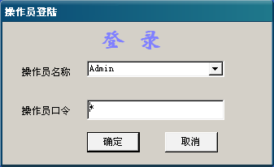
图5.1 登陆界面
程序代码如下：
Function Check_Password(ByVal UserName As String, ByVal UserPassword As String) As Integer
On Error GoTo ER2:
If ConnectToServer = True Then
Set objRs = New Recordset
StrSql = "select cOperatorPassword from tOperators where cOperatorName='" & Trim(cboName.Text) & "'"
GetData StrSql 'Reference function to get data
If objRs.EOF Then
Check_Password = 0 'This Operator not exist
Else
If txtPassword.Text <> Trim(objRs.Fields("cOperatorPassword").Value) Then
Check_Password = 1 ' password error
Else
Check_Password = 2 'password ok
CurrentOpname = Trim(cboName.Text)
CurrentOppassword = objRs.Fields("cOperatorPassword").Value
'Here can save a operator grade for expand
End If
End If
objCon.Close
Exit Function
ER2:
MsgBox Err.Description
Check_Password = 255
End If
End Function
Private Sub cmdCancel_Click()
Unload Me
End
End Sub
Private Sub cmdOK_Click()
Dim intCheck As Integer
'Static intLogTimes to save user login times
Static intLogTimes As Integer
intLogTimes = intLogTimes + 1 'Save login times
If intLogTimes > MaxLogTimes Then
'Over allowed login times then list information
MsgBox "You have over allowed loghin times,login failure !", vbCritical, "LoginError"
Unload Me
Else
intCheck = Check_Password(Trim(txtPassword), Trim(cboName))
Select Case intCheck
Case 0
MsgBox "Your are not a system user !", vbInformation + vbOKOnly, "LoginError"
Case 1
MsgBox "Password error ,please check your password !", vbInformation + vbOKOnly, "LoginError"
Case 2
Unload Me
If CurrentOpname = "Admin" And CurrentOppassword = "1" Then
MainWin.mnuOp.Visible = True
Else
MainWin.mnuOp.Visible = False
End If
Load MainWin
MainWin.Show
End Select
End If
End Sub

主界面如图5.2所示。
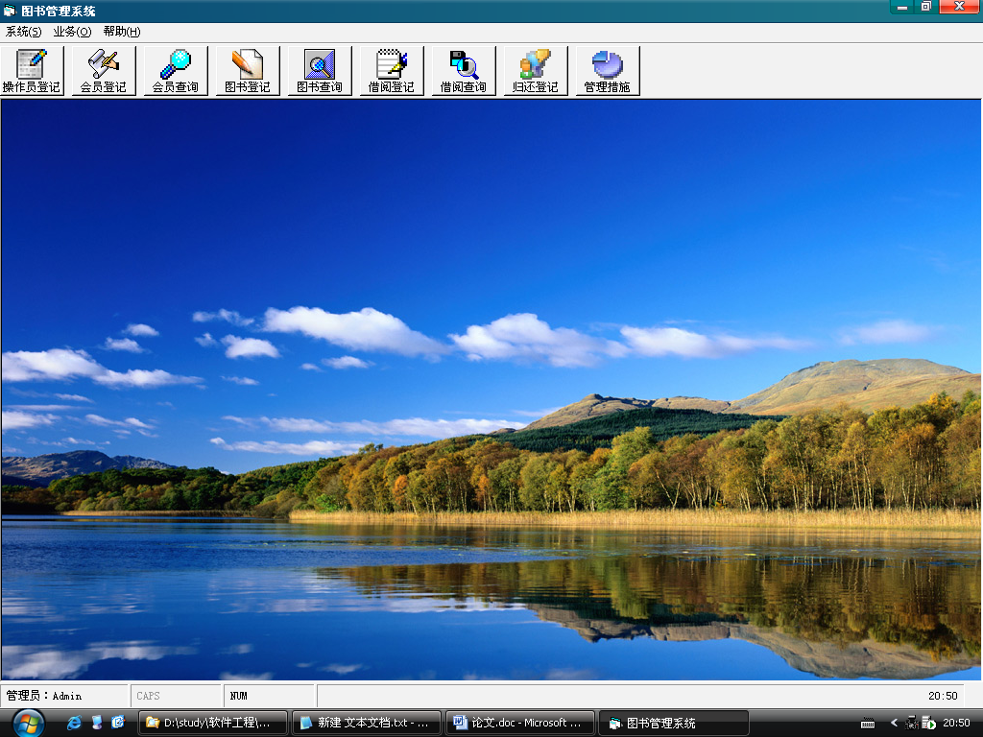
图5.2 程序主界面
程序代码如下：
Option Explicit
Private Sub MDIForm_Activate()
If CurrentOpname = "Admin" Then
StatusBar2.Panels(1).Text = "管理员：" & CurrentOpname
Toolbar1.Buttons(1).Visible = True
Toolbar1.Buttons(2).Visible = True
Else
StatusBar2.Panels(1).Text = "操作员：" & CurrentOpname
Toolbar1.Buttons(1).Visible = False
Toolbar1.Buttons(2).Visible = False
End If
End Sub
Private Sub MDIForm_MouseDown(Button As Integer, Shift As Integer, X As Single, Y As Single)
If Button = vbRightButton Then
PopupMenu mnuOperation 'Design popup menu
End If
End Sub
Private Sub MDIForm_Unload(Cancel As Integer)
CheckConnect 'Reference function to make objcon break if connection is open
End Sub

Private Sub mnuAbout_Click()
frmAbout.Show
End Sub

Private Sub mnuBookQuery_Click()
CheckConnect 'Reference function to make objcon break if connection is open
Load frmBookQuery
frmBookQuery.Show
End Sub

Private Sub mnuBookRegist_Click()
CheckConnect 'Reference function to make objcon break if connection is open
Load frmBookReg
frmBookReg.Show
End Sub
Private Sub mnuBorrowQuery_Click()
CheckConnect 'Reference function to make objcon break if connection is open
Load frmReadQuery
frmReadQuery.Show
End Sub
Private Sub mnuExit_Click()
CheckConnect 'Reference function to make objcon break if connection is open
Unload Me
End
End Sub
Private Sub mnuReLogin_Click()
CheckConnect 'Reference function to make objcon break if connection is open
Unload Me
Load frmLogin
frmLogin.Show
End Sub
Private Sub mnuVipQuery_Click()
CheckConnect 'Reference function to make objcon break if connection is open
Load frmVipQuery
frmVipQuery.Show
End Sub

Private Sub mnuVipRegist_Click()
CheckConnect 'Reference function to make objcon break if connection is open
Load frmVipReg
frmVipReg.Show
End Sub
Private Sub munReadRegist_Click()
CheckConnect 'Reference function to make objcon break if connection is open
Load frmReadRegist
frmReadRegist.Show
End Sub
Private Sub Toolbar1_ButtonClick(ByVal Button As MSComctlLib.Button)
Select Case Button.Key
Case "operatorReg"
CheckConnect 'Reference function to make objcon break if connection is open
Load frmAdmin
frmAdmin.Show
Case "vipReg"
CheckConnect 'Reference function to make objcon break if connection is open
Load frmVipReg
frmVipReg.Show
Case "vipQuery"
CheckConnect 'Reference function to make objcon break if connection is open
Load frmVipQuery
frmVipQuery.Show
Case "BookReg"
CheckConnect 'Reference function to make objcon break if connection is open
Load frmBookReg
frmBookReg.Show
Case "bookQuery"
CheckConnect 'Reference function to make objcon break if connection is open
Load frmBookQuery
frmBookQuery.Show
Case "readReg"
CheckConnect 'Reference function to make objcon break if connection is open
Load frmReadRegist
frmReadRegist.Show
Case "readQuery"
CheckConnect 'Reference function to make objcon break if connection is open
Load frmReadQuery
frmReadQuery.Show
End Select
End Sub
操作员管理界面如图5.3所示。
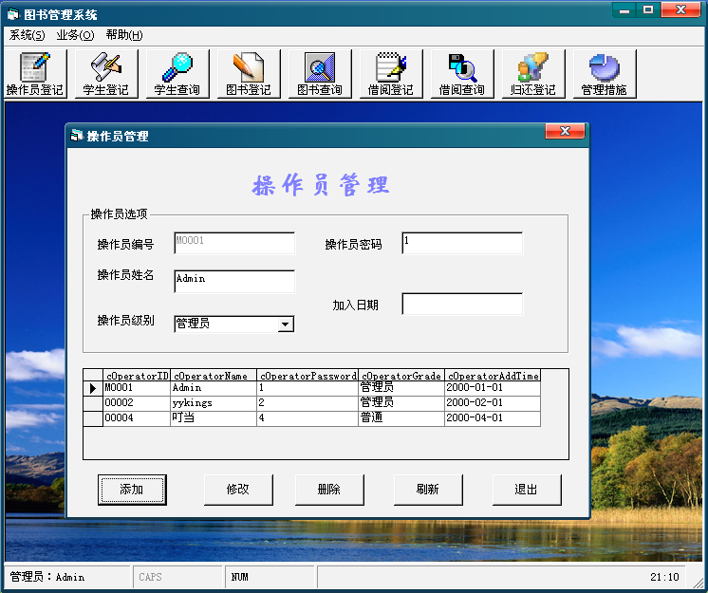
图5.3 操作员管理界面
代码如下：
Option Explicit
Sub SetTextEmpty()
'This function is set all text to empty
txtOpID.Text = ""
txtOpName.Text = ""
txtOpPwd.Text = ""
cboOpGrade.Text = ""
txtOpAddTime.Text = ""
End Sub
Sub RefreshOperator()
'This function is to Refresh text
txtOpID.Text = objRs.Fields(0).Value
txtOpName.Text = objRs.Fields(1).Value
txtOpPwd.Text = objRs.Fields(2).Value
cboOpGrade.Text = objRs.Fields(3).Value
' txtOpAddTime.Text = objRs.Fields(4).Value
End Sub
Private Sub cmdAdd_Click()
txtOpID.Enabled = True 'You don't change datagrid untill you add data finish
dgdOp.Enabled = False
If cmdAdd.Caption = "添加" Then
cmdAdd.Caption = "确定"
SetTextEmpty ' reference settextempty founction to set empty
cmdDel.Enabled = False
cmdModify.Enabled = False
cmdRefresh.Enabled = False
txtOpID.SetFocus
Else
If Trim(txtOpName.Text) = "" Then
MsgBox "Operator name must not null ,please input operator name !", vbInformation + vbOKOnly
txtOpName.SetFocus
Exit Sub
ElseIf Trim(txtOpID.Text) = "" Then
MsgBox "Operator ID must not null ,please input operator ID !", vbInformation + vbOKOnly
txtOpID.SetFocus
Exit Sub
ElseIf Trim(txtOpPwd.Text) = "" Then
MsgBox "Operator password must not null ,please input operator password !", vbInformation + vbOKOnly
txtOpPwd.SetFocus
Exit Sub
Else
With objRs
checkAddNew = True
.Filter = "cOperatorID='" & Trim(txtOpID.Text) & "'"
If .RecordCount > 0 Then
MsgBox "This operator has been exist !"
txtOpID.Text = ""
txtOpID.SetFocus
.Filter = "cOperatorID<>''"
cmdRefresh.Value = True 'To executer refresh once
checkAddNew = False
cmdDel.Enabled = True
cmdModify.Enabled = True
cmdAdd.Caption = "添加(&A)"
txtOpID.Enabled = False
cmdRefresh.Enabled = True
dgdOp.Enabled = True
checkAddNew = False
Exit Sub
End If
checkAddNew = True
.AddNew
.Fields(0).Value = Trim(txtOpID.Text)
.Fields(1).Value = Trim(txtOpName.Text)
.Fields(2).Value = Trim(txtOpPwd.Text)
.Fields(3).Value = Trim(cboOpGrade.Text)
.Fields(4).Value = Trim(txtOpAddTime.Text)
.Update
MsgBox "Operator add success !", vbInformation + vbOKOnly
.Filter = "cOperatorID<>''"
cmdRefresh.Value = True 'To executer refresh once
End With
checkAddNew = False
'----There will reference a founction to set empty
txtOpID.Enabled = False
cmdDel.Enabled = True
cmdModify.Enabled = True
cmdRefresh.Enabled = True
cmdAdd.Caption = "添加"
dgdOp.Enabled = True 'You can use datagrid after add finish
End If
End If
End Sub
Private Sub cmdDel_Click()
If Empty_Check = True Then Exit Sub 'Reference function to check if your database is null
If Not objRs.EOF And objRs.RecordCount > 0 Then
If MsgBox("The : " & txtOpName & " 's data will delete continue ?", vbYesNo + vbInformation) = vbYes Then
objRs.Delete
End If
End If
End Sub
Private Sub cmdModify_Click()
If Empty_Check = True Then Exit Sub 'Reference function to check if your database is null
dgdOp.Enabled = False
If txtOpID.Text <> objRs.Fields(0).Value Then Exit Sub 'To check operator ID
If cmdModify.Caption = "修改" Then
cmdModify.Caption = "确定"
cmdDel.Enabled = False
cmdAdd.Enabled = False
Else
With objRs
.Fields(0).Value = Trim(txtOpID.Text)
.Fields(1).Value = Trim(txtOpName.Text)
.Fields(2).Value = Trim(txtOpPwd.Text)
.Fields(3).Value = Trim(cboOpGrade.Text)
.Update
End With
cmdModify.Caption = "修改"
cmdDel.Enabled = True
cmdAdd.Enabled = True
dgdOp.Enabled = True
End If
End Sub
Private Sub cmdExit_Click()
Unload Me
End Sub
Private Sub cmdRefresh_Click()
RefreshOperator 'Reference function is to Refresh text
End Sub
Private Sub dgdOp_RowColChange(LastRow As Variant, ByVal LastCol As Integer)
If checkAddNew = True Then Exit Sub
cmdRefresh.Value = True
End Sub

Private Sub Form_Activate()
FormMiddle frmAdmin 'Reference function to make form in MDIForm'mddile
cboOpGrade.ListIndex = 1
If ConnectToServer = True Then
Set objRs = New ADODB.Recordset
StrSql = "select * from tOperators"
GetData StrSql 'Reference function to get data
Set dgdOp.DataSource = objRs
cmdRefresh.Value = True
End If
End Sub
Private Sub txtOpAddTime_KeyPress(KeyAscii As Integer)
'CheckInputNum 'Reference function to check input
If Not (KeyAscii >= vbKey0 And KeyAscii <= vbKey9 _
Or KeyAscii = vbKeyBack _
Or KeyAscii = Asc("-")) Then
KeyAscii = 0
End If
End Sub
Private Sub txtOpID_KeyPress(KeyAscii As Integer)
If Not (KeyAscii >= vbKey0 And KeyAscii <= vbKey9 _
Or KeyAscii = vbKeyBack) Then
KeyAscii = 0
End If
End Sub
学生登记界面如图5.4所示。
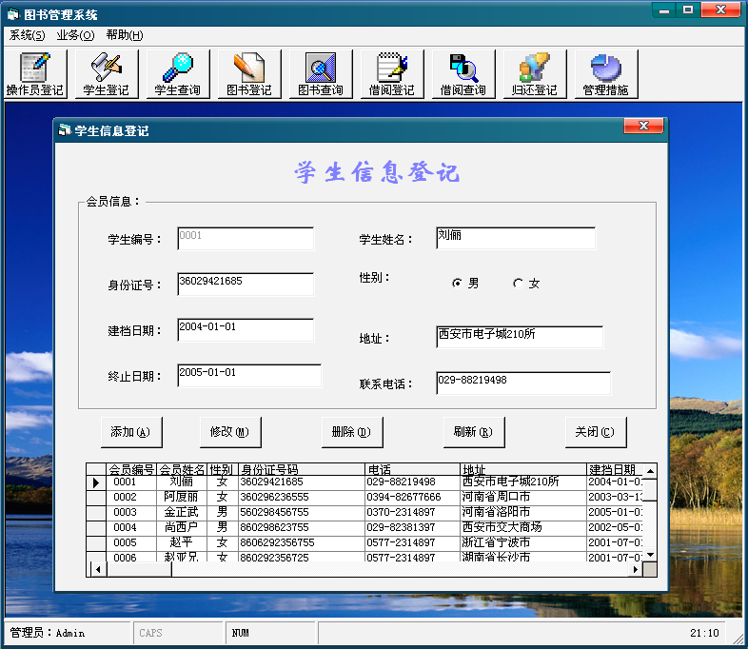
图5.4学生信息登记界面
代码如下：
Private Sub cmdAdd_Click()
dgdVip.Enabled = False
cmdRefresh.Enabled = False
txtVipID.Enabled = True
If cmdAdd.Caption = "添加(&A)" Then
cmdAdd.Caption = "确定"
txtVipID.SetFocus
SetTextEmpty ' Reference a founction to set empty
cmdDel.Enabled = False
cmdModify.Enabled = False
cmdRefresh.Enabled = False
Else
'To Progress option
Dim vipsex As String
If VipMale.Value = True Then
vipsex = "男"
ElseIf VipFemale.Value = True Then
vipsex = "女"
Else
vipsex = "Null "
End If
If txtVipName.Text = "" Then
MsgBox "Vip name must not null !"
txtVipName.SetFocus
Exit Sub
ElseIf txtVipID.Text = "" Then
MsgBox "Vip ID must not null !"
txtVipID.SetFocus
Exit Sub
Else
With objRs
checkAddNew = True
.Filter = "cVipID='" & Trim(txtVipID.Text) & "'"
If .RecordCount > 0 Then
MsgBox "This vip has been exist !"
txtVipID.Text = ""
txtVipID.SetFocus
.Filter = "cVipID<>''"
cmdRefresh.Value = True
checkAddNew = False
cmdDel.Enabled = True
cmdModify.Enabled = True
cmdAdd.Caption = "添加(&A)"
txtVipID.Enabled = False
cmdRefresh.Enabled = True
dgdVip.Enabled = True
checkAddNew = False
Exit Sub
End If
checkAddNew = True
.AddNew
.Fields(0).Value = Trim(txtVipID)
.Fields(1).Value = Trim(txtVipName)
.Fields(2) = vipsex
.Fields(3) = Trim(txtVipID_card.Text)
.Fields(4) = Trim(txtVipPhone.Text)
.Fields(5) = Trim(txtVipAddress.Text)
.Fields(6) = Trim(txtVipAddTime.Text)
.Fields(7) = Trim(txtVipEndTime.Text)
.Update
MsgBox "Vip add success !", vbInformation + vbOKOnly
.Filter = "cVipID<>''"
cmdRefresh.Value = True
End With
checkAddNew = False
cmdDel.Enabled = True
cmdModify.Enabled = True
cmdAdd.Caption = "添加(&A)"
txtVipID.Enabled = False
cmdRefresh.Enabled = True
dgdVip.Enabled = True
End If
End If
End Sub
Private Sub cmdClose_Click()
Unload Me
End Sub
Private Sub cmdDel_Click()
If Empty_Check = True Then Exit Sub 'Reference function to check if your database is empty
CheckConnect 'To break objrs if it is opened
If ConnectToServer = True Then
Set objRs = New ADODB.Recordset
StrSql = "select * from tBorrow where cVipID ='" & Trim(txtVipID.Text) & "'and cReturnTime='' " '"
GetData StrSql 'Reference function to get data
If objRs.RecordCount > 0 Then
MsgBox "He borrowed books you don't delete this vip !", vbInformation + vbOKOnly
CheckConnect 'To break objrs if it is opened
If ConnectToServer = True Then
Set objRs = New ADODB.Recordset
StrSql = "select * from tvip"
GetData StrSql 'Reference fuction to get data
Set dgdVip.DataSource = objRs
cmdRefresh.Value = True 'Exectue refresh in order to list data when form load
ColNamechange 'Reference fuction to change columns name to chinese
End If
Else
If MsgBox(txtVipName & " 's data will delete are you sure to continue ?", vbYesNo + vbInformation) = vbYes Then
StrSql = "delete from tVip where cVipID='" & Trim(txtVipID.Text) & "'"
objCon.Execute StrSql
CheckConnect 'To break objrs if it is opened
If ConnectToServer = True Then
Set objRs = New ADODB.Recordset
StrSql = "select * from tvip"
GetData StrSql 'Reference function in order to get data
Set dgdVip.DataSource = objRs
cmdRefresh.Value = True 'Exectue refresh in order to list data when form load
ColNamechange 'Reference fuction to change columns name to chinese
End If
End If
CheckConnect 'To break objrs if it is opened
If ConnectToServer = True Then
Set objRs = New ADODB.Recordset
StrSql = "select * from tvip"
GetData StrSql 'Reference fuction to get data
Set dgdVip.DataSource = objRs
cmdRefresh.Value = True 'Exectue refresh in order to list data when form load
ColNamechange 'Reference fuction to change columns name to chinese
End If
End If
End If
End Sub
Private Sub cmdModify_Click()
If Empty_Check = True Then Exit Sub 'Reference function to check is your database is empty
If Trim(txtVipID.Text) <> Trim(objRs.Fields(0).Value) Then Exit Sub 'To check vipID
If cmdModify.Caption = "修改(&M)" Then
cmdModify.Caption = "确定"
cmdDel.Enabled = False
cmdAdd.Enabled = False
cmdRefresh.Enabled = False
Else
If MsgBox("Are you sure to modify this record ", vbYesNo + vbInformation) = vbYes Then
With objRs
If Not .EOF And .RecordCount > 0 Then
.Fields(0).Value = Trim(txtVipID.Text)
.Fields(1).Value = Trim(txtVipName.Text)
' .Fields(2) = vipsex
.Fields(3) = Trim(txtVipID_card.Text)
.Fields(4) = Trim(txtVipPhone.Text)
.Fields(5) = Trim(txtVipAddress.Text)
.Fields(6) = Trim(txtVipAddTime.Text)
.Fields(7) = Trim(txtVipEndTime.Text)
.Update
End If
End With
cmdModify.Caption = "修改(&M)"
cmdDel.Enabled = True
cmdAdd.Enabled = True
cmdRefresh.Enabled = True
End If
End If
End Sub
Private Sub cmdRefresh_Click()
RefreshVip 'Reference refreshvip function to refresh
End Sub

Private Sub dgdVip_RowColChange(LastRow As Variant, ByVal LastCol As Integer)
If checkAddNew = True Then Exit Sub
cmdRefresh.Value = True
End Sub
Private Sub Form_Activate()
FormMiddle frmVipReg 'Reference function to make form in MDIForm'mddile
If ConnectToServer = True Then
Set objRs = New ADODB.Recordset
StrSql = "select * from tvip"
GetData StrSql 'Reference function in order to get data
Set dgdVip.DataSource = objRs
cmdRefresh.Value = True 'Exectue refresh in order to list data when form load
ColNamechange 'Reference fuction to change columns name to chinese
End If
End Sub
图书信息登记界面如图5.5所示。
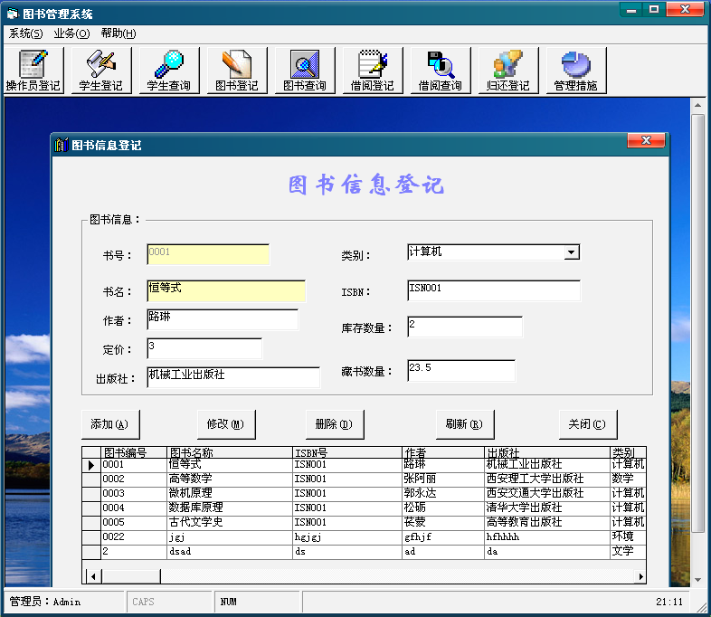
图5.5 图书信息登记界面
图书查询界面如图5.6所示。
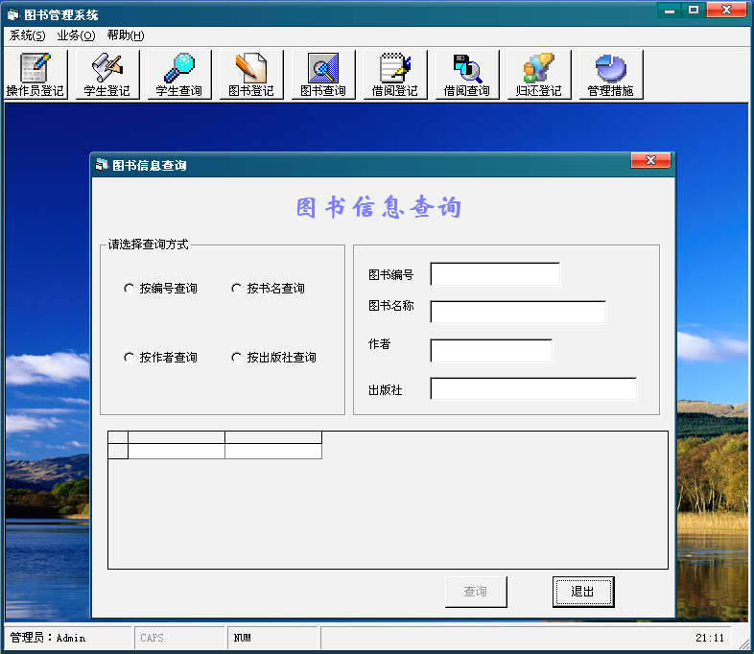
图5.6 图书信息查询界面
代码如下：
Private Sub cmdQuery_Click()
CheckConnect 'If objRs is open then close it
If ConnectToServer = True Then
Set objRs = New ADODB.Recordset
If optCheck(0).Value = True Then
'This is check if your query by is null
If Trim(txtbookID.Text) = "" Then
MsgBox "Please input book ID in order to query !", vbInformation + vbOKOnly
txtbookID.SetFocus
Exit Sub
End If

StrSql = "select * from tBooks where cBooksID='" & Trim(txtbookID) & "'"
GetData StrSql 'Reverence function to ger data
If objRs.RecordCount = 0 Then
MsgBox "This book do not exist,please input another books ID or choose another query way !", vbInformation + vbOKOnly
txtbookID.Text = ""
optCheck(0).Value = False
EnabledSet 'Reference function to set checkbox enabled
CheckConnect 'Reference function if objrs is open then close it

Exit Sub
End If
optCheck(0).Value = False
ElseIf optCheck(1).Value = True Then
'This is check if your query way is null
If Trim(txtBookName.Text) = "" Then
MsgBox "Please input book name in order to query !", vbInformation + vbOKOnly
txtBookName.SetFocus
Exit Sub
End If
StrSql = "select * from tBooks where cBooksName like'%" & Trim(txtBookName.Text) & "%'"
GetData StrSql 'Reference function to get data
If objRs.RecordCount = 0 Then
MsgBox "This book do not exist,please input another book name or choose another query way!", vbInformation + vbOKOnly
txtBookName.Text = ""
optCheck(1).Value = False
EnabledSet 'Reference function to set checkbox enabled
CheckConnect 'Reference function if objrs is open then close it
cmdQuery.Enabled = False
Exit Sub
End If
optCheck(1).Value = False
ElseIf optCheck(2).Value = True Then
'This is check if your query by is null
If Trim(txtBookAuthor.Text) = "" Then
MsgBox "Please input bookAuthor name in order to query !", vbInformation + vbOKOnly
txtBookAuthor.SetFocus 'Reference function to ger data
Exit Sub
End If

StrSql = "select * from tBooks where cBooksAuthor like'%" & Trim(txtBookAuthor.Text) & "%'"
GetData StrSql 'Reference to get data
If objRs.RecordCount = 0 Then
MsgBox "This author do not exist,please input another author or choose another query way!", vbInformation + vbOKOnly
txtBookAuthor.Text = ""
EnabledSet 'Reference function to set checkbox enabled
CheckConnect 'Reference function if objrs is open then close it
optCheck(2).Value = 0
cmdQuery.Enabled = False
Exit Sub
End If
optCheck(2).Value = False
ElseIf optCheck(3).Value = True Then
'This is check if your query is null
If Trim(txtBookPublisher.Text) = "" Then
MsgBox "Please input Publisher name in order to query !", vbInformation + vbOKOnly
txtBookPublisher.SetFocus 'Reference function to get data
Exit Sub
End If

StrSql = "select * from tBooks where cBooksPublisher like '%" & Trim(txtBookPublisher) & "%'"
GetData StrSql 'Reference function to get data
If objRs.RecordCount = 0 Then
MsgBox "This publisher do not exist,please input another publisher or choose another query way!", vbInformation + vbOKOnly
txtBookPublisher.Text = ""
optCheck(3).Value = False
EnabledSet 'Reference function to set checkbox enabled
CheckConnect 'Reference function if objrs is open then close it
cmdQuery.Enabled = False
Exit Sub
End If
optCheck(3).Value = False
Else
Exit Sub 'If you don't choice query then exit sub
End If

Set dgdResult.DataSource = objRs
'change columns name
dgdResult.Columns(0).Caption = "图书编号"
dgdResult.Columns(1).Caption = "图书名称"
dgdResult.Columns(2).Caption = "ISBN号"
dgdResult.Columns(3).Caption = "作者"
dgdResult.Columns(4).Caption = "出版社"
dgdResult.Columns(5).Caption = "类别"
dgdResult.Columns(6).Caption = "价格"
dgdResult.Columns(7).Caption = "藏书数量"
dgdResult.Columns(8).Caption = "库存数量"
'Bond data to text
txtbookID.Text = objRs.Fields(0).Value
txtBookName.Text = objRs.Fields(1).Value
txtBookAuthor.Text = objRs.Fields(3).Value
txtBookPublisher.Text = objRs.Fields(4).Value
End If

cmdQuery.Enabled = False
EnabledSet 'Reference function to set checkbox enabled
End Sub
Private Sub Form_Activate()
FormMiddle frmBookQuery 'Reference function to make form in MDIForm'mddile
End Sub

第六章 测试分析报告
有两种基本方法可以用来标识测试用例，即功能测试（黑盒测试）和结构测试（白盒测试）。本次测试我主要采用了功能测试。
功能测试的基本观点是，任何程序都可以看作是将输入定义域取值映射到输出值域的函数。

6.1 测试计划和要点
软件测试的本质是针对要测试的内容确定一组测试用例。在讨论之前，我先把要测试各个模块的计划和要点列出：

6.1.1 主模块测试要点
数据库连接情况：正常情况，数据库文件缺少，外部系统异常。
系统设置获取：正常情况，外部系统异常。
对用户输入的响应：合法输入，能够正常调用子模块；
非法输入，系统能否辨别，并作出响应(提出警告)；
子模块的异常状况，系统能否及时做出响应。

6.1.2 借阅模块测试要点
模块正常运行流程
用户输入数据检查(学生学号、图书书号)，包括数据合理性检查，以及合法性检查
数据库操作
数据库连接异常时的响应情况

6.1.3 学生查询模块测试要点
数据库连接正常时
输入合理合法参数
输入参数不合理
输入参数不合法
数据库连接异常；数据库数据异常(读者姓名为空)

6.1.4 图书查询模块测试要点
数据库连接正常
数据库数据正常
输入的书号合理合法
输入的书号不合理
输入的书号不合法
数据库数据异常
数据库连接异常

6.1.5 图书归还模块测试要点
模块正常工作流程
对输入的查验，包括输入值的合法性与合理性检验
数据库连接异常能否做出适当处理
数据库数据异常时能否判断并给予适当处理

6.2 测试用例
测试用例是为了特定目的（如考察特定程序路径或验证是否符合特定的需求）而设计的测试数据及与之相关的测试规程的一个特定的集合，或称为有效地发现软件缺陷的最小测试执行单元。
根据上一节给出的测试要点，又因为测试是不可能穷举的。所以我们采用等价划分法来进行对图书管理系统的测试。它将不能穷举的测试过程进行合理分类，从而保证设计出来的测试用例具有代表性和完整性。

6.2.1 主模块测试用例
表6-1 主模块测试用例
字段名称 | 描 述
标识符 | C1
测试项 | 主模块中的“系统”菜单栏，“业务”菜单栏的功能测试
输入标准 | 1.打开主模块，没有任何输入字符，点击相应的菜单栏项目。  2.在数据库文件缺少的情况下，打开主模块。
输出标准 | 1.模块未做任何操作，单击“系统”|“退出”命令，能正常退出，无提示信息。  2.在打开相应的子窗体时，未做任何操作，单击“系统”|“退出”命令，能正常退出，无提示信息。  3.在打开相应的子窗体时，做相关的增删或修改操作，未保存，单击“系统”|“退出”命令，提示“修改信息未保存，保存修改吗？”单击“Yes”，保存修改，正常退出，单击“No”,不保存修改，并退出。

6.2.2 借阅模块测试用例
表6-2 借阅模块测试用例
字段名称 | 描 述
标识符 | C2
测试项 | 借阅模块的功能测试
输入标准 | 1.打开借阅模块，没有任何输入字符，点击相应的项目。  2.输入一些正确的学号、图书号、借阅号，点击“登记”。  3.输入一些非法的学号、图书号、借阅号，点击“登记”。
输出标准 | 1.模块未做任何操作，单击 “退出”命令，能正常退出，无提示信息。  2.在打开借阅模块，做相关的“借出”操作，未保存，单击 “退出”命令，提示“修改信息未保存，保存修改吗？”单击“Yes”，保存修改，正常退出，单击“No”,不保存修改，并退出。

6.2.3 学生查询模块测试用例
表6-3 学生查询模块测试用例
字段名称 | 描 述
标识符 | C3
测试项 | 学生查询模块的功能测试
输入标准 | 1.打开学生查询模块，没有任何输入字符，点击相应的项目。  2.输入一些正确的学号、姓名，点击“确定”。  3.输入一些非法的学号、姓名，点击“确定”。  4.在选择“按姓名查询”单选时，输入学号，点击“确定”。  5.在选择“按学号查询”单选时，输入姓名，点击“确定”。
输出标准 | 1.模块未做任何操作，单击 “退出”命令，能正常退出，无提示信息。

6.2.4 图书查询模块测试用例
表6-4 图书查询模块测试用例
字段名称 | 描 述
标识符 | C4
测试项 | 图书查询模块的功能测试
输入标准 | 1.打开图书查询模块，没有任何输入字符，点击相应的项目。  2.输入一些正确的书名、作者、出版社，点击“确定”。  3.输入一些非法的书名、作者、出版社，点击“确定”。  4.在选择“按书名查询”单选时，输入作者或出版社，点击“确定”。  5.在选择“按作者查询”单选时，输入书名或出版社，点击“确定”。  6.在选择“按出版社查询”单选时，输入书名或作者，点击“确定”。
输出标准 | 1.模块未做任何操作，单击 “退出”命令，能正常退出，无提示信息。

6.2.5 图书归还模块测试用例
表6-5 图书归还模块测试用例
字段名称 | 描 述
标识符 | C5
测试项 | 图书归还模块的功能测试
输入标准 | 1.打开归还模块，没有任何输入字符，点击相应的项目。  2.输入一些正确的学号、图书号，点击“登记”。  3.输入一些非法的学号、图书号，点击“登记”。
输出标准 | 1.模块未做任何操作，单击 “退出”命令，能正常退出，无提示信息。  2.在打开借阅模块，做相关的“借出”操作，未保存，单击 “退出”命令，提示“修改信息未保存，保存修改吗？”单击“Yes”，保存修改，正常退出，单击“No”,不保存修改，并退出。

6.3 测试结果及结论

6.3.1 测试的结果
我们按照6.2节中给出的测试用例的顺序来给出相应的测试结果。
表6-6 主模块测试结果
标识符 | C1
测试结果 | 正常操作无任何异常处理出现
与预期的偏差 | 无
说明的问题 | 主模块通过了功能测试

表6-7 借阅模块测试结果
标识符 | C2
测试结果 | 在输入借阅号但是未输入图书号或学生学号时，系统也能给出正确的借阅成功信息
与预期的偏差 | 应该在借阅图书时，输入完整的借阅信息，包括借阅号、图书号、学生学号和借阅时间
说明的问题 | 图书借阅模块的借阅功能有待改进

表6-8 学生查询模块测试结果
标识符 | C3
测试结果 | 在单选“按姓名查询”时，输入学生学号也能查询到学生的相关信息。  在单选“按学号查询”时，输入学生姓名也能查询到学生的相关信息。
与预期的偏差 | 应该在单选按“姓名”或“学号”查，只能通过选中的方式查询学生的相关信息。
说明的问题 | 学生查询模块的借阅功能有待改进

表6-9 图书查询模块测试结果
标识符 | C4
测试结果 | 正常操作无任何异常处理出现
与预期的偏差 | 无
说明的问题 | 图书查询模块通过了功能测试

表6-10 图书归还模块测试结果
标识符 | C5
测试结果 | 正常操作无任何异常处理出现
与预期的偏差 | 无
说明的问题 | 图书归还模块通过了功能测试

6.3.2 缺陷分析及改进
本部分对上述缺陷和其他收集数据进行综合分析
1.缺陷综合分析
缺陷发现效率 ＝ 缺陷总数/执行测试用时 ＝ 2/(5天) = 0.4 /天
用例质量 ＝ 缺陷总数/测试用例总数 ×100％ = 2/5 ×100％ = 40%
2.对缺陷的改进
在测试用例C2和C3中，发现的缺陷，通过对相关功能编码的改进，已经使测试的结果和预期达到的效果一致。

6.3.3 测试结论
1． 测试目标完成
2． 测试已经通过
3． 可以进入下一阶段项目目标

总结
这次软件工程课程设计，我主要采用Visual Basic作为前台开发工具，Microsoft SQL Severe2000作为后台数据库，结合软件工程设计和数据库编程的有关知识，开发了这个图书管理系统。
通过这次软件工程课程设计，我对于软件工程设计的相关步骤和流程有了更深刻的理解，熟悉并掌握了Microsoft SQL Severe2000和VB6.0的数据库使用，另一方面，也对SQL语言作为嵌入式语言的功能有了更深刻的体会。同时，我也发现自己对于软件工程设计和数据库设计的知识掌握的还不够，设计和编程能力还有待于进一步提高。这次课程设计给了我一个锻炼自己，强化专业知识的机会，通过这次课程设计，我也得以一窥软件工程设计的广袤天地，我相信，只要认真学习，多借鉴别人的经验，多思考，多实践，就一定能够成为一个合格的软件设计人员，能够翱翔在软件开发的天地。
同时，在这里感谢我的指导老师周老师的悉心指导。

参考文献
［1］张海藩.软件工程导论（第四版）.北京：清华大学出版社，2003年12月
［2］朱少民.软件测试方法和技术.北京：清华大学出版社，2005年7月
［3］Paul C.Jorgensen.软件测试（第二版）.北京：机械工业出版社，2006年2月
［4］郭胜，夏邦贵.Visual Basic数据库开发入门与范例解析.北京：机械工业出版社，2004年4月
［5］刘瑞新.Visual Basic管理信息系统开发毕业设计指导及实例.北京：机械工业出版社，2005年3月
The design and implementation of the book management system

Abstract: This design is the design of a library information management system. Due to the limitation of time and energy, this design only realizes the design and implementation of the basic functions of the library management system. Through this design, we have realized the development process of database application system, and are familiar with the purpose and process of system analysis and design. In practice, we master knowledge and achieve the goal of learning to apply it. This design first has a certain understanding of the basic knowledge of the book field by consulting the information, and understands the needs of all aspects of the user, including the existing and possible future needs. Then, according to the six stages of database design, the design and implementation are carried out: demand analysis, conceptual structure design, logical structure design, physical structure design, database implementation, database operation and maintenance. In order to meet the basic needs of users, databases are required to satisfy the basic needs of users in terms of information provision, preservation, updating and query. SQL SERVER is used to build database and VB6.0 is used as development tool to complete the realization of library management system. This paper starts with the significance and development of the library management system, then carries out the system requirement analysis, then carries out the system overall structure design and database design, and finally gives the detailed design and implementation of the system.
Keywords: library, library management system, SQL Server 2000
致谢：
在此，首先得感谢我的导师教授，感谢他在百忙之中还抽出时间来给我指导、给我建议、给我帮助，使我顺利地完成毕业设计。在本次毕业设计中，我从指导老师身上学到很多东西,例如他那认真负责的工作态度，严谨的治学精神和深厚的理论水平都使我受益匪浅；他无论在理论上还是在实践中，都给予我很大的帮助，使我得到很大的提高，这对于我以后的工作和学习都是巨大的帮助；在学术上，指导老师是一个严谨求实，认真负责的人。他不辞辛劳，为我选定课题的开发方向，对我的课题给予了大量的指导，提出了宝贵的建议，再次感谢他耐心的辅导。
其次我要感谢计算机科学系所有的老师们，没有他们平时的教导，我不会顺利完成我的毕业设计。是他们勤勤恳恳、不辞辛苦、不厌其烦、任劳任怨地给我们讲解计算机的专业课程。面对专业知识不那么深熟的我们，老师们一遍遍试图用最易懂的方式让我们透彻理解那些高深的专业理论。 我还要感谢我的同学们，没有他们的支持和鼓励，我不可能愉快的度过我的大学生活。我们互相加油互相扶持，走过了大学本科四年，谢谢他们。 最后，再次对关心、帮助我的老师们、朋友们和同学们表示衷心地感谢！

